UNE LETTERA D'AMORE (corrispondenza amorosa tra analfabeti)

Il 2 novembre 1973, una donna siciliana prende carta e penna per scrivere al marito, emigrato all’estero per lavoro. Lei era rimasta nella sua terra, per prendersi cura della casa, dei figli e della suocera. Marito e moglie venivano da due famiglie povere ed erano entrambi analfabeti.
Quel giorno, perciò, restia all’idea di rivelare a un qualsiasi scrivano i segreti della propria vita privata, si arrischia nel redigere una lettera. E per farlo, sceglie di “esprimersi” tramite un insieme di disegni e di pittogrammi il cui significato sarebbe stato comprensibile solo al destinatario. Su un foglio di carta, bianco e a righe.
Alcuni anni dopo, quella lettera finisce tra le mani dello scrittore Gesualdo Bufalino, siciliano anche lui, il quale, dopo essersi informato su di loro presso la farmacia del paese, tenta di decodificarla, di interpretarla:

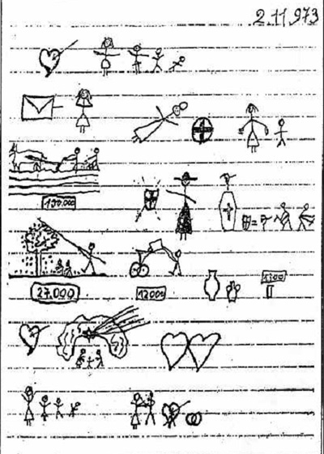
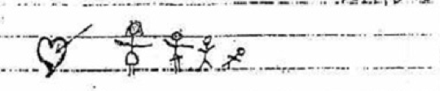
Amore mio caro, il mio cuore è trafitto dal tuo pensiero lontano da me, lontano da noi. Io e i bambini desidereremmo tanto poterti stringere tra le braccia. Godiamo tutti di buona salute, tranne il più piccolino che è un po’ indisposto.

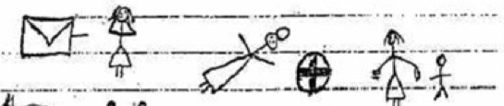
La precedente missiva che ti ho spedito è rimasta lettera morta, dal momento in cui non ho ricevuto risposta. La cosa mi fa tanto soffrire. Tua madre, colpita da un male, si trova in ospedale. Mi ci reco spesso a trovarla, ma non temere, non vado mai a mani vuote, né sola. Non voglio dare adito a malelingue. M’accompagna il mezzano, mentre la maggiore rimane a casa a guardare il minore.

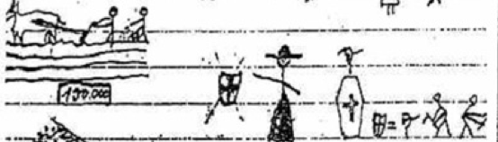
Il nostro podere, ho provveduto che fosse arato e seminato. Ai due giornalieri ho dato 150.000 Lire. Si sono fatte le elezioni per il Comune. Ho votato Democrazia Cristiana, come mi ha suggerito il parroco. Per la Falce e il Martello, la sconfitta è stata cocente: come fossero morti. Ma in fin dei conti, che vincano gli uni o gli altri, è tutt’una. Non cambia praticamente nulla per noi poveretti: abbiamo zappato ieri, continueremo a zappare domani.

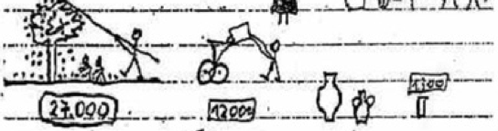
Molte ulive quest’anno dai nostri ulivi. L’uomo e i due ragazzi che ho assunto, l’uno per bacchiarle, gli altri per raccoglierle a terra, mi sono costati 27.000 Lire. Altre 12.000 Lire, le ho spese per il frantoio. Ne ho ricavato tant’olio da riempire due giare: una giara grande e una giara piccola. Posso ricavarne il prezzo corrente che è di 1.300 Lire al litro.

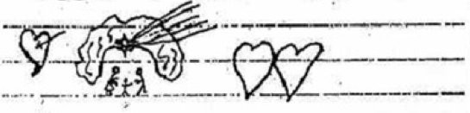
Amore mio caro, il mio cuore non smette di pensarti. Soprattutto che ora viene Natale e che vorrei essere insieme a te, cuore a cuore.

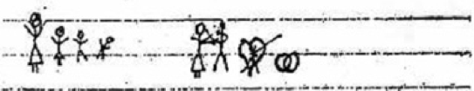
Un abbraccio da me e dai nostri tre figlioletti. Arrivederci, amore mio. Il mio cuore è tuo e ti sono fedele, unita a te come le nostre fedi nuziali.

